**Proje Adı: Uluslararası Toptan Ticaret Platformu**

**Proje Amaçları:**

1. Türkiye'deki satıcıları ve toptancı arayan yabancı alıcıların iletişim kurmasını sağlamak.

2. Ticaret ateşelikleri ile resmi bir ortaklık kurarak uluslararası ticareti kolaylaştırmak için danışmanlık ve bilgilendirme hizmeti vermek.

3. Kullanıcıların güvenli ve verimli bir şekilde ticaret yapmalarını sağlamak.

**Proje Kapsamı:**

1. Kullanıcıların kaydolabileceği ve profillerini oluşturabileceği bir platform.

2. Satıcıların ürünlerini listeleyebileceği ve tanıtabileceği bir altyapı.

3. Alıcıların ürünleri arayabileceği ve satın alabileceği bir arayüz.

4. Mesajlaşma gibi iletişim araçlarının bulunması.

6. İlgili belge ve prosedürlerin takibini sağlayacak yönetici paneli.

7. İstatistik ve raporlama araçları.

**Fonksiyonel Gereksinimler:**

**1. Kullanıcı Kaydı:**

- Kullanıcılar e-posta adresleriyle kayıt olabilirler.

- Giriş ve şifre yönetimi sağlanır.

- Profil bilgileri düzenleme imkanı sunulur.

**2. Ürün Listeleme:**

- Satıcılar ürünlerini kategorize ederek listeleyebilirler.

- Ürünlerin detaylı açıklamaları ve fiyatları bulunur.

- Resim ve video gibi görsel materyaller eklenebilir.

**3. Arama ve Filtreleme:**

- Alıcılar ürünleri kategori, fiyat aralığı, marka gibi özelliklere göre filtreleyebilirler.

- Hızlı arama ve gelişmiş arama seçenekleri sunulur.

**4. İletişim:**

- Kullanıcılar mesajlaşma aracılığıyla iletişim kurabilirler.

**5. Ödeme:**

- Sipariş toptancıya bildirilir.

**Use Case Diyagramı:**

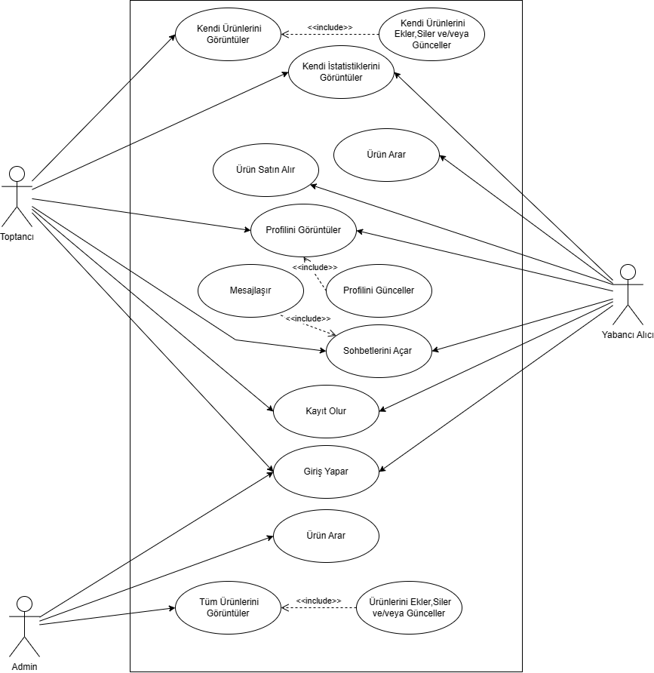

**ER Diyagramı:**

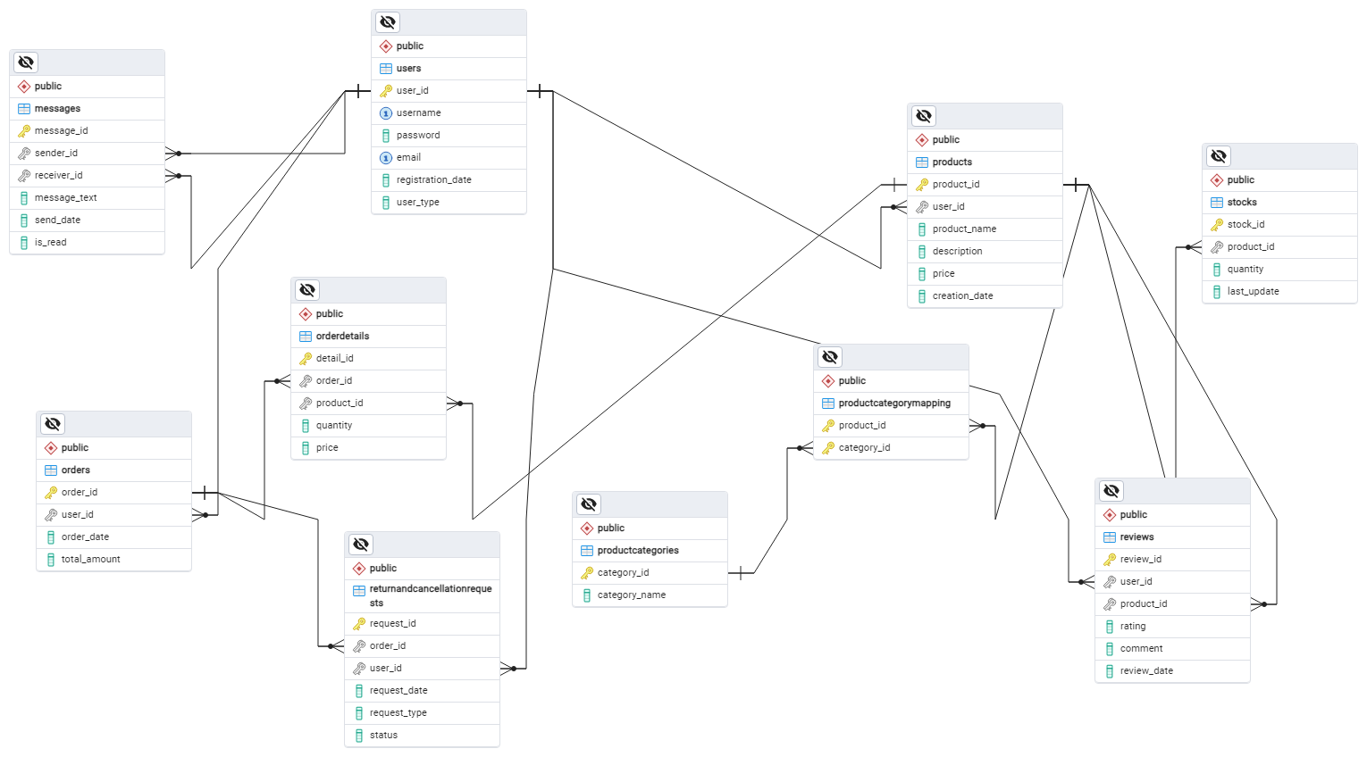

**Non-Fonksiyonel Gereksinimler:**

**1. Güvenlik:**

- Kullanıcı bilgilerinin şifrelenmesi ve korunması.

**2. Performans:**

- Platformun hızlı ve güvenilir olması.

- Yoğun kullanım durumlarında bile stabil çalışma sağlanması.

**3. Kullanılabilirlik:**

- Kullanıcı dostu bir arayüz tasarımı.

**Projenin İş Planı:**

* 2 Nisan: Database’in Bitirilmesi
* 23 Nisan: Backend’de Database İşlemlerinin Bitirilmesi
* 28 Mayıs: Backend’in Bitirilmesi
* 11 Haziran: Frontend’in Projenin Geri Kalanına Entegre Edilip Projenin Tamamen Bitirilmesi

**Projenin Sorumluları:**

Enes Ahmet Gül 02210224051

Ebubekir Sıddık Nazlı 02210224005